6.4. Помощь туристам с покупками в магазине

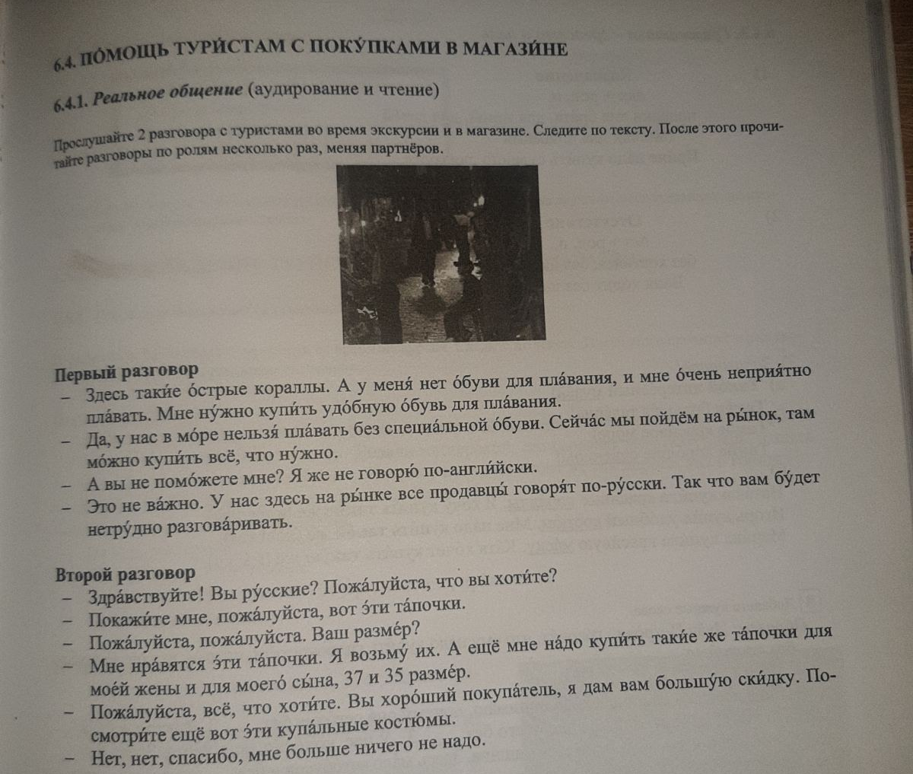

Лексика:
здесь / овде
острый / оштар
коррал / корал
обувь / обућа
для / за
плавание / пливање
рынок / пијаца
нетрудно / лако
вот / ево
тапочки / папуче
размер / величина
взять (я возьму, ты возьмёшь) / узети
покупатель / купац
скидка / попуст
ещё / још
купальный костюм / купаћи костим
больше ничего / ништа више

- Что хочет купить туристка?
- Говорит ли туристка по-английский?
- На каком языке говорят продавцы?
- Какой размер тапочек нужен?

